Rapor No: ÖZPEKLER-2024.8.KR

**Tarih :**28.04.2024

**Numune Kontrol Tarihi :**25.04.2024

**Numuneler :**

* Aşağı Tesis
* Yukarı Tesis

**Paraziter Kontrol Derecelendirme**

* **+ Az**
* **++ Orta**
* **+++ Yoğun**
* **++++ Çok yoğun**

***BULGULAR***

Aşağı ve Yukarı Tesis gezilerek, tüm havuzların ve balıkların genel sağlık durumları, kirlilik durumu, yoğunluk ve su kalitesi ve yeterliliği incelenmiştir. Tesis geneline yansıyan bir hastalık durumu gözlenmemiştir. Benzer gramajdaki 14 havuzdan örnekleme yapılmıştır. Genel olarak balıkların yeme tepkileri ve yüzme hareketleri normaldir.

**Genel Durum / Dış Bakı:**

Kontrolü yapılan balıkların dış bakısında; yara, eritem, ülser vb. semptomatik bir bulgu gözlenmemiştir.

İç bakıda; abdominal yağlanma seviyesi normaldir. Ascites gözlenmemiştir.

Karaciğerler iki balıkta hafif anemik ve hipoplazik, diğerlerinde koyu renkli, normal boyut ve yapıdadır. Dejenerasyon ya da yağlanma bulgusu gözlenmemiş, herhangi bir kanama alanı tespit edilmemiştir. Dalaklar normal formda ve normal renktedir. Doku yapısında bir değişim gözlenmemiştir. Böbrekler normale yakın yapıdadır. Mideler yemle tam doludur. Bağırsaklarda az miktarda sindirilmiş yem gözlenmiştir. Diare ya da enterit gözlenmemiş, cidar yapıları normaldir.

***Parazitolojik Kontrol;***

Yapılan kontrollerde paraziter bir etken gözlenmemiştir.

***Mikrobiyolojik Kontrol;***

Yapılan mikrobiyolojik ekimlerde patojen bir etken izole edilmemiştir.

***Genel Değerlendirme:*** Seviye 1.

***Saygıla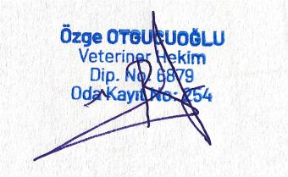rımla,***

***Özge OTGUCUOĞLU***

***Veteriner Hekim.***